**計結HW2 Report**

B06901071 何承叡

**實作概述**

1. Padding

在這一階段我並沒有使用data_pad，而是每次放一筆5*5的data進

buffer時會先檢查每一element的index是否落在padding區域。如果是需要padding的element，則直接放零至buffer；如果不是，則去data_i取出相對應的數字並放入buffer。

1. Convolution

每次準備好一個buffer，就傳進一個叫BasicConvolution的function做

乘加，最後把得到的結果放進對應的data_o。其中乘加的步驟會先將kernel_5及buffer的資料轉成double後，再用fmul.d及fadd.d乘積累加。

1. RMSE

最後把128*128的data_o都填上資料後，就跳到一個叫CalculateRMSE

的function。裡面會將每個位置相對應的data_i以及data_o的資料取出並轉成double，之後利用fsub.d與fmul.d來計算出兩者的差並平方，接著用fadd.d做累加。最後使用fdiv.d來平均以及fsqrt.d取平方根，算出rmse並存起來。

1. Validation

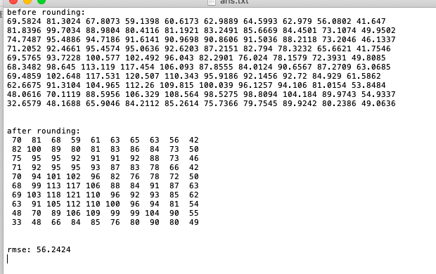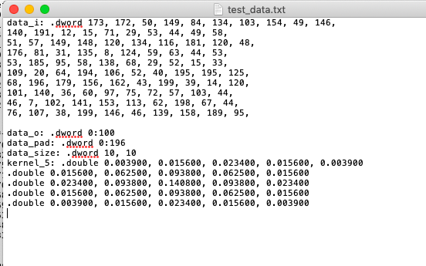我用C++寫了一個可以生測資及計算答案的程式做驗證。圖一為一個

圖二

圖一

data_i是10*10的測資，圖二是計算出的data_o以及rmse。